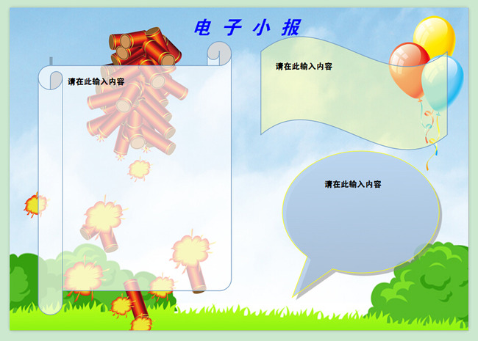

**岁月匆匆，两个多月的国培已经接近了尾声，回顾这两个多月  
的学习，真是受益匪浅。忙碌着，累着，积累着，进行着。听着专家的讲座，看着同行们的讨论，写着自己的教案，不断进步着！**

**小 学 语 文 信 息 17 坊：段 彩 霞**

**培训既紧张而忙碌，因为在培训中，我感受到了一种孜孜以求、学无止境的氛围。这种严谨实效的氛围，让每听一课我都认真准备，精心揣摩。在实践过程中敢于迎接挑战，便也敢于创新。可以说，是培训激励了我的意志，启发了我的心智，让我更加执着地扑在小学语文的教育教学实践上。**

**研修任务进程**

**距离研修学习结束还剩十几天的时间，研修任务中的教学设计已提交88人。 其中有几位老师不但提交了教学设计还上传教学实录甚至还写了反思，相同的课题不同的设计风格，有精细的有个性的，总之他们很用心。可也有20人还未提交，也许是由于工作太忙，只好发去通知催促：提交提交提交！**

**工 作 简 报 (4）**